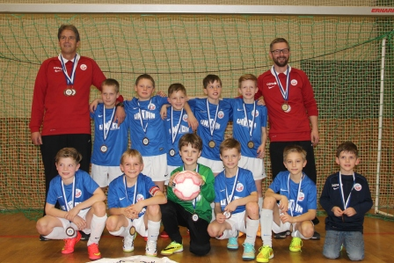

Hallenlandesmeisterschaft in Güstrow am 24.1.2015 - U11

|  |  |
| --- | --- |
| SG Ludwigslust/Grabow | 4:0 |
| TSG Neustrelitz | 4:2 |
| FC Mecklenburg Schwerin | 2:0 |
| SV Blau-Weiß Baabe | 4:0 |
| Greifswalder SV | 0:3 (Gruppenerster 12 Punkte, 14:5 Tore) |
| FC Förderkader | 1:2 (Halbfinale) |
| Greifswalder SV | 3:2 (Spiel um Platz 3) |
| **Platzierung** | **3. Platz** (1. FC Hansa E1, 2. Förderkader Rene Schneider, 4.Greifswalder SV, 5. Neustrelitz. 6. Neubrandenburg, ...) |
| **Kader** | Jakob Rätzel - Theo Stein (3), Leo Bera (1) - Matheo Venohr (9) - Mattis Bock (3), Melvin Galinsky (1);  Tim Fürstenau, Thorben Schwarz,Tim-Lukas Eick (1), Leopold Großklaus |
| **Fazit** | Schon stolz auf die Qualifikation war das Ziel, sich mit gutem Fußball so teuer wie möglich zu verkaufen und das Turnier zu genießen. Aber jeder Spieler (und auch die Trainer) hatten den Traum von einer Medaille als einzige U10 bei der Landesmeisterschaft des älteren Jahrgangs. Schnell war klar, dass für den Einzug in das Halbfinale zwei der drei "Großen" Neustrelitz, Schwerin und Greifswald geschlagen werden müssen. Und schon im zweiten Spiel schlugen die Emotionen hoch, als die Neustrelitzer nach 0:2 Rückstand noch mit 4:2 besiegt und dabei spielerische Glanzlichter gesetzt wurden. Da gegen Baabe und auch Ludwiglust sicher und konzentriert die volle Punktzahl geholt wurde, musste noch ein Sieg her.  Dieser gelang im Spiel gegen die Schweriner nach hart umkämpfter Partie verdient mit 2:0. Der "obligatorische Turnierblackout" kam gegen Greifswald dieses Mal zum richtigen Zeitpunkt, denn mit dem ersten Gruppenplatz konnte man der eigenen U11 im Halbfinale aus dem Weg gehen. Im Spiel um den Finaleinzug gab es eine Wiederholung des Kreismeisterschaftsfinals, welches aber wiederum - wenn auch deutlich enger - verloren ging. Mit einem 0:2 Rückstand (schon das vierte Mal am Turniertag) begann auch das Spiel um Platz 3 und die Kräfte ließen langsam nach. Der undankbare 4. Platz sollte wohl das Endergebnis werden. Aber da war er noch der Traum von der Medaille im Feld der Älteren. Wenn Träume in Erfüllung gehen sollen, muss man etwas dafür tun, zum Beispiel über sich hinauswachsen... . Und das taten sie dann: Jakob, Theo, Leo, Matheo, Mattis, Melle, Timmy, Thorben, Fürsti und Poldi. Angetrieben von ihrem Kapitän Matheo Venohr starteten sie eine Aufholjagd, zeigten ihr Können im richtigen Moment und drehten das Spiel durch drei blitzsaubere Tore. Mit einem fulminanten 15m-Schuss von Matheo "in den Winkel" zum 3:2 war das Team dann am Ziel seiner Träume. Als im Finale noch die älteren Hanseaten souverän den Landesmeistertitel holten, war es endlich mal wieder ein guter Tag für den FC Hansa Rostock. Erwähnenswert noch: Matheo wurde verdient in die Turnierauswahl berufen,  Jakob - eigentlich Spieler - half dem Team zum wiederholten Male mit einer soliden Torwartleistung und Leo Bera präsdentierte sich als dynamischer Offensiv-Verteidiger. |